Zondag 29 september 2024 19e zondag na Pinksteren kleur: groen

Voorganger: Erik Schipper

Ouderling van dienst: Peter Reinink

Lector: Anneke Schipper

Muziek: Martijn Borsje

Volgende week in het Huis bij de Bron:

Woensdag 2 oktober, 19.15 uur: Midweekviering

Zondag 6 oktober, 10.00 uur: Erik Schipper – met/voor/door Bron-10-ers

**Welkom en mededelingen van de kerkenraad**

**Moment van stilte**

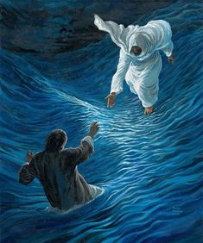

**Zingen:** *Psalm 18 : 5*

*God boog zich neer, zijn hand heeft mij gevonden*

*toen mij de wateren aan de lippen stonden.*

*Hij redde mij, toen ’s vijands overmacht*

*mij totterdood in d’ engte had gebracht.*

*Te kwader ure traden zij mij tegen,*

*maar God geleidde mij op goede wegen,*

*maakte ruim baan hoezeer ik werd benauwd.*

*Hij is het die in liefde mij behoudt.*

**Bemoediging en Groet**

v.: Onze hulp verwachten wij van de Heer

*g.: die hemel en aarde gemaakt heeft*

v.: die trouw blijft tot in eeuwigheid

*g.: en die niet loslaat het werk van zijn handen.*

v.: Genade voor jullie en vrede van God de Vader en

van Jezus Christus onze Heer

*g.: Amen.*

**Zingen:** *Lied 350 : 1, 2, 3, 7*

*Het water van de grote vloed*

*en van de zee zo rood als bloed,*

*dat is de aardse moederschoot,*

*dat is de diepte van de dood.*

*Want al het water wast niet af,*

*dat wij verzinken in dit graf,*

*tenzij de duif die nederdaalt*

*ons uit den hoge vrede haalt.*

*Tot ondergang zijn wij gedoemd,*

*als God ons niet bij name noemt,*

*maar God-zij-dank, Hij doet ons gaan*

*door ’t water van de doodsjordaan.*

*Gij heft de aarde aan het licht*

*door diepte heen en door gericht,*

*eens zal zij bloeien als een roos,*

*een dal van rozen, zondeloos!*

**Kyriegebed**

Na elke gebedsintentie:

**Glorialied:** *Lied 302*

*God in den hoog’ alleen zij eer*

*en dank voor zijn genade,*

*daarom, dat nu en nimmermeer*

*ons deren nood en schade.*

*God toont zijn gunst aan ons geslacht.*

*Hij heeft de vrede weer gebracht;*

*de strijd heeft thans een einde.*

*U, Vader, u aanbidden wij,*

*wij zingen u ter ere;*

*onwrikbaar staat uw heerschappij,*

*voorgoed zult gij regeren.*

*Gij hebt onmetelijke macht,*

*uw wil wordt onverwijld volbracht.*

*Die Heer is onze Koning!*

*O Jezus, die de Christus zijt,*

*des Vaders eengeboren,*

*gij hebt ons van de toorn bevrijd*

*en redt wie was verloren.*

*Gij, Lam van God, voor ons geslacht,*

*verhoor ons roepen uit de nacht,*

*erbarm u over allen.*

*O heilige Geest, ons hoogste goed,*

*ten Trooster ons gegeven,*

*heb dank dat gij ons delen doet*

*in Jezus’ dood en leven.*

*Beveilig ons in alle nood,*

*blijf ons nabij in angst en dood,*

*op u steunt ons vertrouwen.*

**Leefregel**

**(Leren) Zingen:** *Lied 311*

Vrouwen: melodie A

*Wij kiezen voor de vrijheid*

*die God ons heeft beloofd:*

*hij heeft de boze goden*

*van al hun macht beroofd.*

Mannen: melodie B

*Weg met de stomme beelden,*

*die maken God te klein:*

*hij zal ons zelf vertellen*

*wie hij voor ons wil zijn.*

Allen: melodie A+B

*En hij heeft ook gegeven*

*dat je hem noemen mag:*

*maak dan jezelf niet groter*

*met Gods naam als je vlag.*

Vrouwen: melodie A

*En neem voluit de vrijheid,*

*één dag van feestelijkheid,*

*om opgewekt te vieren*

*dat God ons heeft bevrijd.*

Mannen: melodie B

*Hoor ook naar de verhalen*

*van wie zijn voorgegaan:*

*want God, de God van gisteren*

*is met ons doorgegaan.*

Allen: melodie A+B

*Geef ruimte aan je naaste,*

*geschapen naar Gods beeld:*

*want alle mensen heeft hij*

*zijn leven meegedeeld.*

Vrouwen: melodie A

*Blijf met elkaar verbonden*

*als mens, als man of vrouw:*

*zo is tot in de diepte*

*ook God zijn liefde trouw.*

Mannen: melodie B

*Wil zó ruimhartig delen*

*dat niemand stelen moet:*

*God liet ons samen wonen*

*in ’t land van overvloed.*

Allen: melodie A+B

*En breek niet met je woorden*

*een anders leven stuk:*

*want God sprak tot ons allen*

*het woord van ons geluk.*

Allen: melodie A+B

*Gun dan elkaar het goede,*

*zo is het ons gegund:*

*je leven is pas leven*

*als je ook geven kunt.*

**Met de kinderen:** Zet je voet maar op het water

[**Elly & Rikkert - Zet je voet maar op het water - in Gebarentaal**](https://www.youtube.com/watch?v=cVLMDg40ZUk&pp=ygUdemV0IGplIHZvZXQgbWFhciBvcCBoZXQgd2F0ZXI%3D)

[Tolk Ellen Both](https://www.youtube.com/@TolkEllenBoth)

**Gebed bij het lezen van de bijbel**

**Zingen:** *Licht van Pasen*

*Licht van Pasen, zondagslicht,*

*levensgloed op ons gezicht –*

*ga ons voor en vuur ons aan*

*om verlicht op weg te gaan*

**Schriftlezing O.T.:** Psalm 107 : 21-32

Laten zij de HEER loven om zijn trouw,

om zijn wonderen aan mensen verricht,

laten zij Hem dankoffers brengen,

juichend zijn daden bezingen.

Soms daalden zij af naar zee,

gingen scheep en bevoeren het wijde water,

ze zagen de daden van de HEER,

zijn wonderen op de oceaan.

Hij sprak en ontketende storm,

hoog zweepte Hij de golven op.

Zij stegen tot aan de hemel, vielen neer in de diepte,

hun maag keerde om van ellende,

ze tolden en tuimelden als dronkaards,

alle kennis baatte hun niets.

Ze riepen in hun angst tot de HEER –

Hij leidde hen weg uit vele gevaren,

Hij bracht de storm tot zwijgen,

de golven gingen liggen.

Het verheugde hen dat de zee tot rust kwam,

Hij bracht hen naar hun veilige haven.

Laten zij de HEER loven om zijn trouw,

om zijn wonderen aan mensen verricht,

Hem hoog verheffen als het volk bijeen is,

Hem loven in de kring van de oudsten.

**Zingen:** *Lied 917 : 1, 2, 3*

*Ga in het schip, zegt gij,*

*steek van het strand,*

*vaar tegen wind en tij,*

*vaar naar de overkant,*

*wacht daar op mij.*

*Geeft gij ons nu een steen,*

*Meester, voor brood?*

*Laat gij ons nu alleen?*

*Laat gij ons in de nood?*

*Zendt gij ons heen?*

*Wij zien alleen nog maar*

*water en wind.*

*Zegt gij dan: wacht mij daar?*

*Wij, nu de nacht begint,*

*weten niet waar.*

**Schriftlezing N.T.:** Mattheus 14 : 22-33

Meteen daarna gelastte Jezus de leerlingen in de boot te stappen en alvast vooruit te gaan naar de overkant. Hij zou ook komen nadat Hij de mensen had weggestuurd. Toen Hij hen weggestuurd had, ging Hij de berg op om er in afzondering te bidden. De nacht viel, en Hij was daar helemaal alleen. De boot was intussen al vele stadiën van het vasteland verwijderd en werd, als gevolg van de tegenwind, door de golven geteisterd. Tegen het einde van de nacht kwam Hij naar hen toe, lopend over het water. Toen de leerlingen Hem op het water zagen lopen, raakten ze in paniek. Ze riepen: ‘Een geest!’ en schreeuwden het uit van angst. Meteen sprak Jezus hen aan: ‘Houd moed! Ik ben het, wees niet bang!’ Petrus antwoordde: ‘Heer, als U het bent, zeg me dan dat ik over het water naar U toe moet komen.’ Hij zei: ‘Kom!’ Petrus stapte uit de boot en liep over het water naar Jezus toe. Maar toen hij voelde hoe sterk de wind was, werd hij bang. Hij begon te zinken en schreeuwde het uit: ‘Heer, red me!’ Meteen strekte Jezus zijn hand uit, Hij greep hem vast en zei: ‘Kleingelovige, waarom heb je getwijfeld?’ Toen ze in de boot stapten, ging de wind liggen. De leerlingen wierpen zich voor Hem neer en zeiden: ‘U bent werkelijk Gods Zoon!’

Lector: Tot zover lezen wij de Schriften. Lof zij u Christus, in eeuwigheid.

*Allen: Amen.*

**Luisteren (en meezingen):** Oceans

[**Oceans (Where Feet May Fail) - Of Dirt And Grace (Live From The Land) - Hillsong UNITED**](https://www.youtube.com/watch?v=M9GcyHpptMk&pp=ygUGb2NlYW5z)

[Hillsong UNITED](https://www.youtube.com/channel/UCsOoQeBWPnfWBYAwmO795zg)

**Verkondiging:** ‘Opnieuw te water’

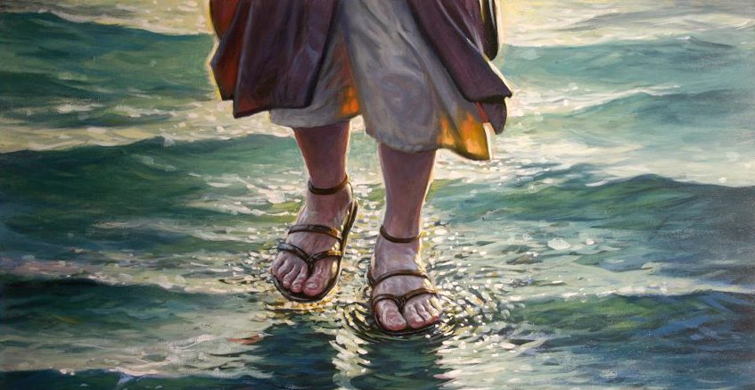

**Meditatieve muziek**

**Zingen:** ​ *Lied 917 : 4, 5, 6*

*Wandelt gij als een schim over het meer?*

*Werd gij een verre glimp?*

*Heer, zijt gij onze Heer?*

*Kom van de kim!*

*Kom met uw scheppingswoord*

*in onze ziel!*

*Spreek dat de wind het hoort!*

*Kom, dat het water knielt,*

*bij ons aan boord!*

*Ik ben het, zegt gij dan.*

*Kom maar met mij*

*mee naar de overkant.*

*Wees maar niet bang, zegt gij,*

*hier is mijn hand.*

**Gebeden** dankgebed, voorbeden, stil gebed, …

*Onze Vader in de hemel,*

*laat uw naam geheiligd worden,*

*laat uw koninkrijk komen*

*laat uw wil gedaan worden*

*op aarde zoals in de hemel.*

*Geef ons vandaag het brood*

*dat wij nodig hebben.*

*Vergeef ons onze schulden,*

*zoals ook wij vergeven*

*wie ons iets schuldig was.*

*En breng ons niet in beproeving,*

*maar red ons van het kwaad.*

*Want aan u behoort het koningschap,*

*de macht en de majesteit*

*tot in eeuwigheid.*

*Amen.*

**Aandacht voor de gaven**

**Slotlied:** *Lied 422*

*Laat de woorden*

*die we hoorden*

*klinken in het hart.*

*Laat ze vruchten dragen*

*alle, alle dagen*

*door uw stille kracht.*

*Laat ons weten,*

*nooit vergeten*

*hoe u tot ons spreekt:*

*sterker dan de machten*

*zijn de zwakke krachten,*

*vuur dat u ontsteekt.*

*Laat ons hopen,*

*biddend hopen,*

*dat de liefde wint.*

*Wil geloof ons geven*

*dat, door zo te leven,*

*hier Gods rijk begint.*

**Heenzending en Zegen**

*3x amen*